 | 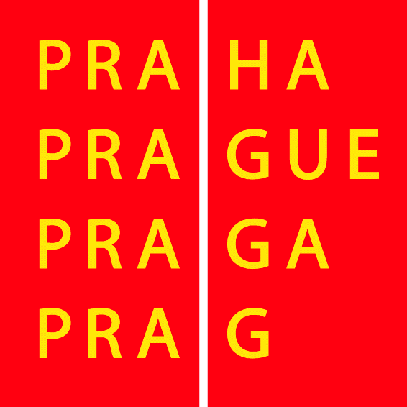 | 

Vysvětlivky k vyplnění monitorovacího listu

Detailní členění |  | Definice
B Detailní členění podle postavení na trhu práce |  | Jedna podpořená osoba může vykazovat několik uvedených charakteristik.
dlouhodobě nezaměstnaní |  | Dlouhodobě nezaměstnaní jsou uchazeči o zaměstnání podle § 24 a násl. zákona č. 435/2004 Sb., o zaměstnanosti, kteří jsou v evidenci úřadu práce déle než 6 měsíců u osob do 25 let a déle než 12 měsíců u osob nad 25 let.
nezaměstnaní |  | Nezaměstnaní jsou uchazeči o zaměstnání podle § 24 a násl. zákona č. 435/2004 Sb., o zaměstnanosti. Tato kategorie v sobě zahrnuje položku „dlouhodobě nezaměstnaní“.
neaktivní osoby |  | Osoby, které nejsou zaměstnané a současně nesplňují žádnou z definic uvedených u kategorií výše. Jedná se např. o osoby, které pobírají starobní či invalidní důchod, osoby ve vzdělání či odborné přípravě apod.
D Detailní členění podle znevýhodnění |  | Jedna podpořená osoba může vykazovat několik uvedených charakteristik.
menšiny |  | Skupiny osob, které se určitým znakem (národností, náboženstvím, jazykem, kulturními zvyky apod.) odlišují od ostatních občanů státu, což je znevýhodňuje v přístupu ke zdrojům a na trh práce.
migranti |  | Skupina přistěhovalců v ČR, která zahrnuje nelegální imigranty, žadatele o azyl, uznané azylanty, cizince s uděleným dlouhodobým nebo trvalým pobytem v ČR.
zdravotně znevýhodnění |  | Do této kategorie patří v souladu s § 67 zákona 435/2004 Sb. o zaměstnanosti fyzické osoby, které jsou  a) orgánem sociálního zabezpečení uznány plně invalidními,  b) orgánem sociálního zabezpečení uznány částečně invalidními,  c) rozhodnutím úřadu práce uznány zdravotně znevýhodněnými.
ostatní znevýhodněné skupiny |  | Osoby s jiným znevýhodněním při vstupu na trh práce, například starší 50 let
E Detailní členění podle dosaženého vzdělání |  | Jedna podpořená osoba může vykazovat pouze jednu z uvedených charakteristik.
základní ISCED* 1 a 2 |  | Nejvyšší osobou dosažené vzdělání je z kategorie primární vzdělávání a nižší sekundární vzdělávání; v ČR odpovídá základním školám a základním školám speciálním.
střední ISCED* 3 |  | Nejvyšší osobou dosažené vzdělání je z kategorie vyšší sekundární vzdělávání; v ČR odpovídá střednímu vzdělávání s maturitou, střednímu vzdělávání s výučním listem, konzervatořím a střednímu vzdělávání.
nástavbové studium ISCED* 4 |  | Nejvyšší osobou dosažené vzdělání je z kategorie postsekundární vzdělávání nižší než terciární; v ČR odpovídá nástavbovému studiu.
vysokoškolské ISCED* 5 a 6 |  | Nejvyšší osobou dosažené vzdělání je z kategorie první stupeň terciárního vzdělávání a druhý stupeň terciárního vzdělávání; v ČR odpovídá vysokým školám a vyšším odborným školám.
* ISCED = Mezinárodní standardní klasifikace vzdělávání (International Standard Classification of Education)

